2021年度

盐边县红果中心卫生院

单位决算公开编制说明
目录

公开时间：2022年11月1日

第一部分 单位概况 4
一、职能简介 4
二、2021年重点工作完成情况 4
三、机构设置............................................8
第二部分 2021年度单位决算情况说明 8
一、 收入支出决算总体情况说明 8
二、 收入决算情况说明 9
三、 支出决算情况说明 9
四、财政拨款收入支出决算总体情况说明 10
五、一般公共预算财政拨款支出决算情况说明 11
六、一般公共预算财政拨款基本支出决算情况说明 13
七、“三公”经费财政拨款支出决算情况说明 14
八、政府性基金预算支出决算情况说明 15
九、 国有资本经营预算支出决算情况说明 15
十、 其他重要事项的情况说明 15
第三部分 名词解释 17
第四部分 附件 20
第五部分 附表 25
一、收入支出决算总表 25
二、收入决算表........................................25
三、支出决算表 25
四、财政拨款收入支出决算总表 25
五、财政拨款支出决算明细表 25
六、一般公共预算财政拨款支出决算表 25
七、一般公共预算财政拨款支出决算明细表 25
八、一般公共预算财政拨款基本支出决算表 25
九、一般公共预算财政拨款项目支出决算表 25
十、一般公共预算财政拨款“三公”经费支出决算表 25
十一、政府性基金预算财政拨款收入支出决算表 25
十二、政府性基金预算财政拨款“三公”经费支出决算表 25
十三、国有资本经营预算财政拨款收入支出决算表 25
十四、国有资本经营预算财政拨款支出决算表 25

第一部分 单位概况

一、职能简介
红果中心卫生院是一所设卫生行政兼医疗预防工作的机构，我院以基本公共卫生服务为主，提供预防、保健和基本医疗服务等；主要负责红果乡片区的农村疾病预防控制，做好儿童计划免疫工作，做好孕产妇及儿童保健工作，做好老年人健康体检及糖尿病筛查，做好本地区的健康档案管理工作等。余下村卫生室11家，并对村卫生室进行业务指导和会诊工作，各村卫生室配合卫生院院完成辖区的基本公共卫生服务。

二、2021年重点工作完成情况。
2021年在盐边县卫生健康局、红果彝族乡党委政府的正确领导和大力支持下，结合我院年初制定的工作计划，全体职工共同努力，认真履行各项服务职能，我院基本完成了各项工作任务，根据我院组织督导检查与各科室汇报情况，现予以总结报告如下：
(一)国家基本公共卫生服务方面:
1、健康档案:对乡村医生开展业务培训12次，截止12月31日，完成健康档案11884份，建档率100%，电子档案建档率100%， 其中65岁以上老年人管理679人，高血压病管理599人，糖尿病管理192人，重性精神病管理63人，0-36个月儿童464人，系统管理464人，孕产妇66人。住院分娩率达100%，对于重点人群的个人基本信息及时更新完善。
2、健康教育:认真开展全乡的健康教育工作，全年发放宣传资料2382余份；开展健康知识讲座12场，参加人数878人；举办健康教育咨询活动12期，参加人数596人；书写健康宣传栏6期12版面；健康教育影像资料8种，播放45次56小时，完成了本年度健康教育工作目标。
3、预防接种: 各种疫苗接种严格按上级规定指标完成，为适龄儿童建立预防接种证7792人次，儿童建证率达90%，建卡率达90%，扩大免疫接种率达90%，一二类疫苗接种信息公示率达95%。每半年认真开展查漏补种工作1次，全年共2次，免费接种乙肝疫苗、卡介苗、脊灰疫苗、百白破疫苗、麻疹类疫苗（麻风、麻腮风）、甲肝疫苗、流脑疫苗、乙脑疫苗、白破二联等国家免疫规划疫苗，共接种7792针次，在接种过程中，未出现异常反应。
4、妇幼保健: 1. 以母婴安全为重点，强化孕产妇系统管理质量，管理孕产妇66人，加大入户力度，与村医配合，为确诊怀孕3个月内的孕妇做好早孕检查及建卡工作，动员孕妇及时做好产前检查，重视高危筛查，对每一例高危孕产妇认真的做好宣教工作，动员住院分娩，早期住院治疗;开展至少5次孕期保健服务和不少于1次的产后访视。规范化管理率≥95%，年内孕产妇健康管理早孕建册率≥85.62%，产后访视率≥100%。2.加强儿童保健工作，管理新生儿75名，对新生儿、婴幼儿、体弱儿建立系统管理册，根据检查结果填好保健册、卡，新生儿访视率100% 加强儿童营养、母乳喂养、常见病、多发病等卫生防治知识的宣传:儿童系统管理率≥96%，母乳喂养率达90%以上。3.及时准确的填好各种妇幼资料。村医一月一次例会，一季度进行一次妇幼相关知识的培训，提高他们的业务能力。使他们更好地为辖区内广大妇女和儿童身心健康服好务。4.做好“普服叶酸”及“降消”项目的宣传，加大住院分娩的宣传力度。5.做好计划生育咨询指导工作及艾滋病防治工作的宣传。
5、慢病管理：对高血压、糖尿病高危人群进行指导，35岁以上人群实行门诊首诊测血压，慢病患者做到定期随访，全年规范管理高血压患者599例，规范管理糖尿病患者192例。
6、严重精神障碍患者管理：及时发现精神病线索并上报，完善严重精神障碍患者健康档案，开展了年度体检工作，共检63人，2021年新增严重精神障碍患者0人，迁回患者0人，删除重复档案0人。目前管理严重精神障碍患者63人，管理率达100%，稳定率达到95%。
7、组织医务人员对辖区居民进行中医药指导，全年开展中医讲座、中医健康咨询活动，书写中医健康宣传栏。通过下村走访，对65岁以上的老年人及0—6岁儿童进行中医药健康服务，提高老年人及儿童的生活质量。
8、加强传染病管理和卫生监督协管工作，每月进行传染病自查，杜绝漏统、漏报、谎报情况。卫生院对学校卫生，饮用水卫生，食品安全信息报告，职业卫生咨询指导并进行安全巡查，保障了公共卫生安全。全年共巡查48次，对服务对象进行健康指导，对存在的问题提出整改意见。
9、老年人健康管理：全乡65岁以上老年人1090人，全年共体检793人，体检率72.7%；参加中医药健康管理969人。
10、加强健康素养促进行动的宣传、健康科普，设立戒烟门诊，重点疾病、重点领域和重点人群的健康教育。
11、家庭医生签约服务：全乡共签约11884人次，其中高血压患者签约599人，签约率100%；糖尿病患者签约192人，签约率100%；严重精神障碍患者签约63人，签约率100%；0-6岁儿童签约886人，签约率99%；孕产妇签约66人，签约率90%；65岁以上老年人签约1090人，签约率99.8%；贫困人口签约2233人，签约率100%。
(二)基本医疗方面:
加强医疗质量管理，保障医疗安全，严格控制医疗质量，落实药品使用量、抗生素使用量、病人自费比例分析制度，认真治理过度医疗问题，卫生院医疗服务质量稳步提升。加强法制教育，规范医疗行为，强化安全责任意识，进一步落实医疗安全责任制和责任追究制，切实防范医疗差错事故的发生。为人民群众提供优质的就医环境，真正做到让人民群众满意，让患者满意。由于新农合和城乡居民医保结合，新医保系统（金宝网）运行故障等原因我院门诊诊疗量和住院患者同比去年有所下降，截止12月中旬，我院共接诊门诊患者9558人次，住院患者8人次。
（三）财务管理方面：
严格执行卫生院财务管理制度，落实固定资产购置处理、开支审批等制度，确保卫生院财务管理工作严格规范。针对医院管理中的关键环节，进一步完善财务管理制度，及时堵塞管理漏洞，实现财务管理科学规范、公开透明。重点做好医疗服务项目、收费标准、药品以及耗材价格等信息的公开，杜绝乱收费现象。
三、机构设置
盐边县红果中心卫生院下属非独立核算单位0个，其中行政单位0个，参照公务员法管理的事业单位0个，其他事业单位0个。
第二部分 2021年度单位决算情况说明

- 收入支出决算总体情况说明
2021年度总收入406.46万元，与2020年323.89万元相比增加82.57万元，同比增长25.49%。2021年度总支出423.31万元，与2020年331.53万元相比增加91.78万元，同比增长27.68%。主要变动原因是有新进人员增加以及基本公共卫生服务经费在上年基础上有所增加。
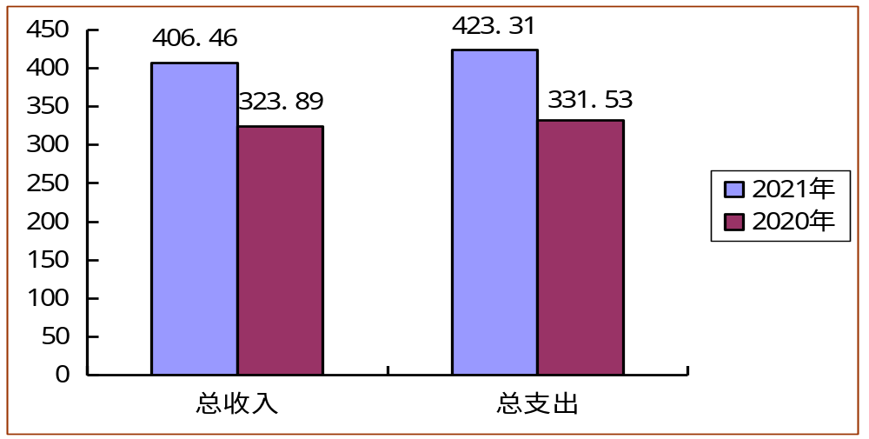（图1：收、支决算总计变动情况图）
- 收入决算情况说明

2021年本年收入合计406.46万元，其中：一般公共预算财政拨款收入374.10万元，占92.04%；政府性基金预算财政拨款收入0万元，占0%；上级补助收入0万元，占0%；事业收入0万元，占0%；经营收入0万元，占0%；附属单位上缴收入0万元，占0%；其他收入32.36万元，占7.96%。
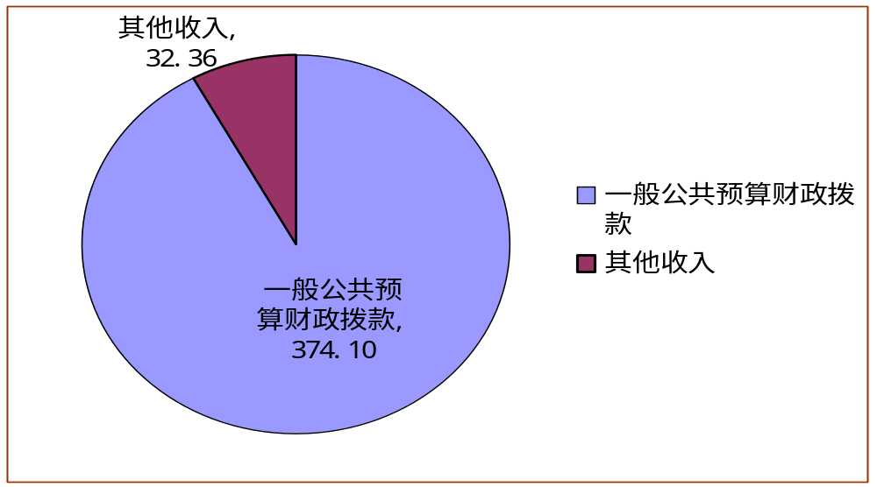（图2：收入决算结构图）

三、支出决算情况说明

2021年本年支出合计396.92万元，其中：基本支出205.82万元，占51.85%；项目支出191.10万元，占48.15%；上缴上级支出0万元，占0%；经营支出0万元，占0%；对附属单位补助支出0万元，占0%。
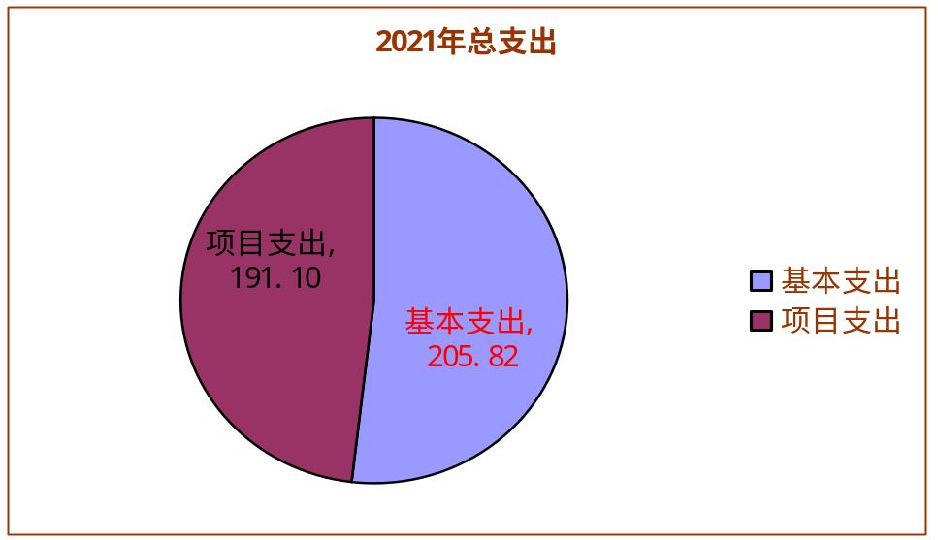
（图3：支出决算结构图）

四、财政拨款收入支出决算总体情况说明
2021年财政拨款收入总计374.10万元，与2020年307.46万元增加66.64万元，增长21.67%。2021年财政拨款支出总计396.92万元，与2020年312.74万元增加84.18万元，增长26.92%。主要变动原因是有新进人员增加、新增新冠财政拨款收入以及基本公共卫生服务经费在上年基础上增加导致财政拨款收支同时增加。
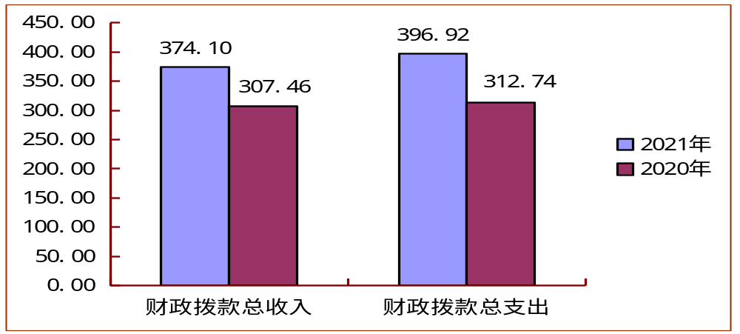
（图4：财政拨款收、支决算总计变动情况）

五、一般公共预算财政拨款支出决算情况说明

（一）一般公共预算财政拨款支出决算总体情况
2021年一般公共预算财政拨款支出396.92万元，占本年支出合计的93.77%。与2020年312.74万元相比，一般公共预算财政拨款支出增加84.18万元，增长26.92%。主要变动原因是有新进人员增加支出及基本公共卫生服务经费在上年基础上增加支出。
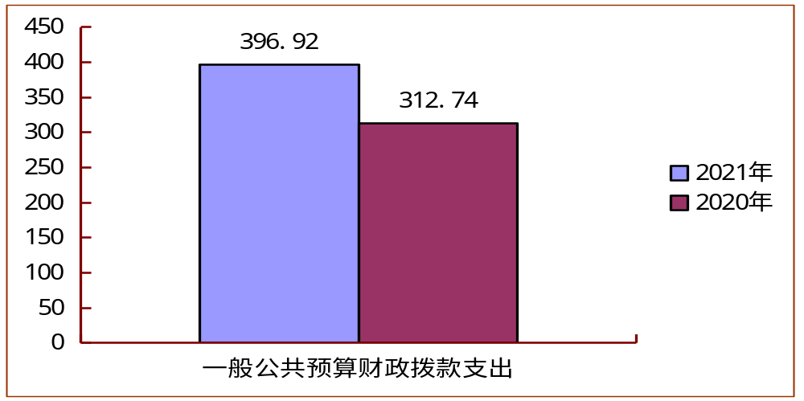（图5：一般公共预算财政拨款支出决算变动情况）

（二）一般公共预算财政拨款支出决算结构情况
2021年一般公共预算财政拨款支出396.92万元，主要用于以下方面:一般公共服务（类）支出0万元，教育支出（类）0万元，占0%；科学技术（类）支出0万元，占0%；文化旅游体育与传媒（类）支出0万元，占0%；社会保障和就业（类）支出19.55万元，占4.93%；卫生健康支出358.57万元，占90.34%；住房保障支出18.80万元，占5.24%。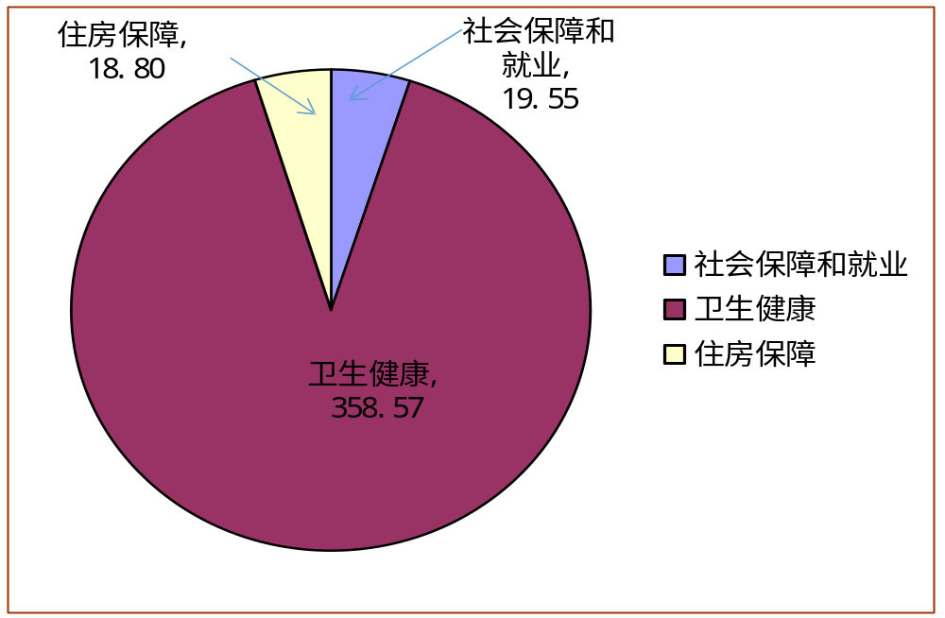（图6：一般公共预算财政拨款支出决算结构）

（三）一般公共预算财政拨款支出决算具体情况

2021年一般公共预算支出决算数为396.92万元，完成预算100%。其中：
1.社会保障和就业支出（类）行政事业单位养老支出（款）机关事业单位基本养老保险缴费支出（项）:支出决算为19.55万元，完成预算100%，决算数等于预算数。
2.卫生健康支出（类）基层医疗卫生机构（款）乡镇卫生院（项）:支出决算为201.35万元，完成预算100%，决算数等于预算数。
3.卫生健康支出（类）基层医疗卫生机构（款）其他基层医疗卫生机构支出（项）:支出决算为24.70万元，完成预算100%，决算数等于预算数。
4.卫生健康支出（类）公共卫生（款）基本公共卫生服务（项）:支出决算为108.21万元，完成预算100%，决算数等于预算数。
5.卫生健康支出（类）公共卫生（款）重大公共卫生服务（项）:支出决算为10.65万元，完成预算100%，决算数等于预算数。
6.卫生健康支出（类）行政事业单位医疗（款）事业单位医疗（项）:支出决算为9.75万元，完成预算100%，决算数等于预算数。
7.卫生健康支出（类）行政事业单位医疗（款）公务员医疗补助（项）:支出决算为1.73万元，完成预算100%，决算数等于预算数。
8.卫生健康支出（类）其他卫生健康支出（款）其他卫生健康支出（项）:支出决算为2.18万元，完成预算100%，决算数等于预算数。
9.住房保障支出（类）住房改革支出（款）住房公积金（项）:支出决算为18.80万元，完成预算100%，决算数等于预算数。

六、一般公共预算财政拨款基本支出决算情况说明
2021年一般公共预算财政拨款基本支出205.82万元，其中：
人员经费205.82万元，主要包括：基本工资、津贴补贴、奖金、伙食补助费、绩效工资、机关事业单位基本养老保险缴费、职业年金缴费、其他社会保障缴费、其他工资福利支出、离休费、退休费、抚恤金、生活补助、医疗费补助、奖励金、住房公积金、其他对个人和家庭的补助支出等。
日常公用经费191.10万元，主要包括：办公费、印刷费、咨询费、手续费、水费、电费、邮电费、取暖费、物业管理费、差旅费、因公出国（境）费用、维修（护）费、租赁费、会议费、培训费、公务接待费、劳务费、委托业务费、工会经费、福利费、公务用车运行维护费、其他交通费、税金及附加费用、其他商品和服务支出、办公设备购置、专用设备购置、信息网络及软件购置更新、其他资本性支出等。

七、“三公”经费财政拨款支出决算情况说明

（一）“三公”经费财政拨款支出决算总体情况说明
2021年“三公”经费财政拨款支出决算为0万元，完成预算0%，未纳入预算。

（二）“三公”经费财政拨款支出决算具体情况说明
2021年“三公”经费财政拨款支出决算中，因公出国（境）费支出决算0万元，占0%；公务用车购置及运行维护费支出决算0万元，占0%；公务接待费支出决算0万元，占0%。具体情况如下：
1.因公出国（境）经费支出0万元，完成预算0%。全年安排因公出国（境）团组0次，出国（境）0人。因公出国（境）支出决算与2020年持平。
2.公务用车购置及运行维护费支出0万元,完成预算0%。公务用车购置及运行维护费支出决算与2020年持平，主要原因是公务用车已报废，未产生公务用车运行维护费。
其中：公务用车购置支出0万元。全年按规定更新购置公务用车0辆，金额0万元。截至2021年12月底，单位共有公务用车0辆，其中：主要领导干部用车0辆、机要通信用车0辆、应急保障用车0辆、 执法执勤用车0辆。
公务用车运行维护费支出0万元。
3.公务接待费支出0万元，完成预算0%。公务接待费支出决算与2020持平。主要原因是未产生公务接待。
国内公务接待支出0万元，国内公务接待0批次，0人次（不包括陪同人员），共计支出0万元，
外事接待支出0万元，外事接待0批次，0人，共计支出0万元。

八、政府性基金预算支出决算情况说明
2021年政府性基金预算拨款支出0万元。

- 国有资本经营预算支出决算情况说明
2021年国有资本经营预算拨款支出0万元。

十、其他重要事项的情况说明

（一）机关运行经费支出情况
2021年，盐边县红果中心卫生院运行经费支出0万元。与2020年决算数持平。

（二）政府采购支出情况
2021年，政府采购支出总额0万元，其中：政府采购货物支出0万元、政府采购工程支出0万元、政府采购服务支出0万元。授予中小企业合同金额0万元，占政府采购支出总额的0%，其中：授予小微企业合同金额0万元，占政府采购支出总额的0%。

（三）国有资产占有使用情况
截至2021年12月31日，共有车辆0辆，其中：主要领导干部用车0辆、机要通信用车0辆、应急保障用车0辆、其他用车0辆、单价50万元以上通用设备0台（套），单价100万元以上专用设备0台（套）。

（四）预算绩效管理情况。
根据预算绩效管理要求，本部门（单位）在2021年度预算编制阶段，组织对基本公共卫生服务、基本药物制度补助、医疗卫生事业发展资金项目开展了预算事前绩效评估，对3个项目编制了绩效目标，预算执行过程中，选取3个项目开展绩效监控，年终执行完毕后，对3个项目开展了绩效自评，2021年特定目标类部门预算项目绩效目标自评表见附件（第四部分）。

- 名词解释

1.财政拨款收入：指单位从同级财政部门取得的财政预算资金。
2.事业收入：指事业单位开展专业业务活动及辅助活动取得的收入。
3.其他收入：指单位取得的除上述收入以外的各项收入。
4.使用非财政拨款结余：指事业单位使用以前年度积累的非财政拨款结余弥补当年收支差额的金额。
5.年初结转和结余：指以前年度尚未完成、结转到本年按有关规定继续使用的资金。
6.结余分配：指事业单位按照会计制度规定缴纳的所得税、提取的专用结余以及转入非财政拨款结余的金额等。
7、年末结转和结余：指单位按有关规定结转到下年或以后年度继续使用的资金。
8.社会保障和就业支出（类）行政事业单位养老支出（款）机关事业单位基本养老保险缴费支出（项）：指机关事业单位实施养老保险制度由单位缴纳的基本养老保险费支出。
9.卫生健康支出（类）基层医疗卫生机构（款）乡镇卫生院（项）：指用于乡镇卫生院的支出。
10.卫生健康支出（类）基层医疗卫生机构（款）其他基层医疗卫生机构支出（项）：指除上述项目以外的其他用于基层医疗卫生机构的支出。
11.卫生健康支出（类）公共卫生（款）基本公共卫生服务（项）：指基本公共卫生服务支出。
12.卫生健康支出（类）公共卫生（款）重大公共卫生服务（项）：指重大疾病、重大传染病预防控制等重大公共卫生服务项目支出。
13.卫生健康支出（类）公共卫生（款）其他公共卫生支出（项）：指除上述项目以外的其他用于公共卫生方面的支出。
14.卫生健康支出（类）行政事业单位医疗（款）事业单位医疗（项）：指财政部门安排的事业单位基本医疗保险缴费经费，未参加医疗保险的事业单位的公费医疗经费，按国家规定享受离休人员待遇的医疗经费。
15.卫生健康支出（类）行政事业单位医疗（款）公务员医疗补助（项）：指财政部门安排的公务员医疗补助经费。
16.卫生健康支出（类）其他卫生健康支出（款）其他卫生健康支出（项）：指除上述项目以外其他用于卫生健康方面的支出。
17.住房保障支出（类）住房改革支出（款）住房公积金（项）：指行政事业单位按人力资源和社会保障部、财政部规定的基本工资和津贴补贴以及规定比例为职工缴纳的住房公积金。
18.基本支出：指为保障机构正常运转、完成日常工作任务而发生的人员支出和公用支出。
19.项目支出：指在基本支出之外为完成特定行政任务和事业发展目标所发生的支出。
20.“三公”经费：指单位用财政拨款安排的因公出国（境）费、公务用车购置及运行费和公务接待费。其中，因公出国（境）费反映单位公务出国（境）的国际旅费、国外城市间交通费、住宿费、伙食费、培训费、公杂费等支出；公务用车购置及运行费反映单位公务用车车辆购置支出（含车辆购置税）及租用费、燃料费、维修费、过路过桥费、保险费等支出；公务接待费反映单位按规定开支的各类公务接待（含外宾接待）支出。
21.机关运行经费：为保障行政单位（含参照公务员法管理的事业单位）运行用于购买货物和服务的各项资金，包括办公及印刷费、邮电费、差旅费、会议费、福利费、日常维修费、专用材料及一般设备购置费、办公用房水电费、办公用房取暖费、办公用房物业管理费、公务用车运行维护费以及其他费用。

第四部分 附件

附件1
基本公共卫生服务项目绩效目标自评
主管部门及代码 |  | 盐边县卫生健康局 |  | 实施单位 | 盐边县红果中心卫生院
项目预算  执行情况  （万元） |  | 预算数： | 89.20 | 执行数： | 89.20
 |  | 其中：  财政拨款 | 89.20 | 其中：  财政拨款 | 89.20
 |  | 其他资金 |  | 其他资金
年度总体目标  完成情况 | 预期目标 |  |  | 目标实际完成情况
年度总体目标  完成情况 | 免费为全乡居民12002人提供基本公共卫生服务。提升居民健康服务管理质量，切实为人民群众提供全方位生命周期健康服务。 |  |  | 面向全乡城乡居民免费提供健康档案管理、健康教育、慢性病管理等基本公共卫生服务。各项工作均按年初计划实施执行，基本达到预期指标。
年度绩效指标完成情况 | 一级  指标 | 二级  指标 | 三级  指标 | 预期指标值 | 实际完成指标值
年度绩效指标完成情况 | 完成指标 | 数量指标 | 居民健康档案管理 | ≥93% | 99.02%
年度绩效指标完成情况 | 完成指标 | 数量指标 | 预防接种 | ≥90% | 100%
年度绩效指标完成情况 | 完成指标 | 数量指标 | 0-6岁儿童健康管理 | ≥85% | 90.06%
年度绩效指标完成情况 | 完成指标 | 数量指标 | 孕产妇健康管理 | ≥85% | 95.40%
年度绩效指标完成情况 | 完成指标 | 数量指标 | 老年人健康管理 | ≥70% | 60.43%
年度绩效指标完成情况 | 完成指标 | 数量指标 | 慢性病管理 | ≥70% | 66.28%
年度绩效指标完成情况 | 完成指标 | 数量指标 | 严重精神障碍患者管理 | ≥85% | 85.91%
年度绩效指标完成情况 | 完成指标 | 数量指标 | 中医药健康管理率 | ≥45% | 87.25%
年度绩效指标完成情况 | 完成指标 | 数量指标 | 传染病及突发公共卫生事件报告和处理 | ≥100% | 100%
年度绩效指标完成情况 | 完成指标 | 数量指标 | 卫生计生监督协管服务 | ≥95% | 100%
年度绩效指标完成情况 | 完成指标 | 数量指标 | 健康教育宣传 | 90%以上 | 95%
年度绩效指标完成情况 | 完成指标 | 质量指标 | 慢性病管理 | ≥60% | 66.28%
年度绩效指标完成情况 | 完成指标 | 质量指标 | 严重精神障碍患者管理 | ≥85% | 85.91%
年度绩效指标完成情况 | 完成指标 | 质量指标 | 肺结核患者健康管理 | ≥90% | 100%
年度绩效指标完成情况 | 完成指标 | 时效指标 | 项目资金按要求及时拨付 | 100% | 100%
年度绩效指标完成情况 | 完成指标 | 时效指标 | 按时完成半年、年终绩效考核 | 100% | 100%
年度绩效指标完成情况 | 完成指标 | 时效指标 | 基本公共卫生服务按月推进完成 | 100% | 100%
年度绩效指标完成情况 | 完成指标 | 成本指标 | 公共卫生服务支出 | 89.20万元 | 89.20万元
年度绩效指标完成情况 | 效益指标 | 社会效益指标 | 受益群众的满意度 | ≥90% | 96%
年度绩效指标完成情况 | 满意度指标 | 满意度指标 | 重点人群满意度 | ≥90% | 95%
年度绩效指标完成情况 | 满意度指标 | 满意度指标 | 群众参与率 | ≥95% | 95%
年度绩效指标完成情况 | 满意度指标 | 满意度指标 | 群众知晓率 | ≥95% | 95%

附件2
基本药物制度补助项目绩效目标自评
主管部门及代码 |  | 盐边县卫生健康局 |  | 实施单位 | 盐边县红果中心卫生院
项目预算  执行情况  （万元） |  | 预算数： | 23.64 | 执行数： | 23.64
 |  | 其中：  财政拨款 | 23.64 | 其中：  财政拨款 | 23.64
 |  | 其他资金 |  | 其他资金
年度总体目标  完成情况 | 预期目标 |  |  | 目标实际完成情况
年度总体目标  完成情况 | 保证我院实施国家基本药物制度，推进综合改革顺利进行。对实施国家基本药物制度的村卫生室给予补助，支持国家基本药物制度在村卫生室顺利实施。 |  |  | 我院2021年采购基本药物并执行零加价的药品21.60万元，100%实施国家基本药物制度，考核下发基本药物补助资金16.38万元；村卫生室执行基本药物制度10家，2021年采购基本药物并执行零加价的药品2.50万元，村卫生室实施国家基本药物制度覆盖率100%，下拨资金7.82万元，由我院考核已全部发放给村医。确保了国家基本药物制度的有效实施，推进基层医疗卫生机构综合改革，转变医疗卫生服务模式，有效控制不合理医疗费用，增强城乡居民就诊看病的“获得感”，鼓励了基层医疗机构抓实基本医疗服务。
年度绩效指标完成情况 | 一级  指标 | 二级  指标 | 三级  指标 | 预期指标值 | 实际完成指标值
年度绩效指标完成情况 | 完成  指标 | 数量指标 | 村卫生室全部实施国家基本药物制度 | 10 | 10
年度绩效指标完成情况 | 完成  指标 | 数量指标 | 卫生院实施国家基本药物制度 | 1 | 1
年度绩效指标完成情况 | 完成  指标 | 社会效益指标 | 乡村医生收入 | 保持稳定 | 保持稳定
年度绩效指标完成情况 | 完成  指标 | 可持续影响指标 | 国家基本药物制度在基层医疗机构持续实施 | 中长期 | 中长期
年度绩效指标完成情况 | 完成  指标 | 可持续影响指标 | 国家基本药物制度在村卫生室持续实施 | 中长期 | 中长期
年度绩效指标完成情况 | 满意  度指标 | 满意度指标 | 群众满意度 | 100% | 100%
 | 满意  度指标 | 满意度指标 | 群众知晓率 | 100% | 100%
附件3
医疗卫生机构事业发展资金项目绩效目标自评
主管部门及代码 |  | 盐边县卫生健康局 |  | 实施单位 | 盐边县红果中心卫生院
项目预算  执行情况  （万元） |  | 预算数： | 45.36 | 执行数： | 45.36
 |  | 其中：  财政拨款 |  | 其中：  财政拨款
 |  | 其他资金（本级财政资金） | 45.36 | 其他资金（本级财政资金） | 45.36
年度总体目标  完成情况 | 预期目标 |  |  | 目标实际完成情况
年度总体目标  完成情况 | 1、加强和规范本卫生院收支预算管理、合理控制成本、提高管理水平、提升资源使用效益、促进医疗机构持续健康发展；2、实行全面预算管理制度、强化预算约束、保障本医疗机构正常运转。 |  |  | 本乡镇1家卫生院全部纳入，并按时上缴事业收入纳入财政预算管理，资金上缴率100%。强化预算约束，增加财政收入，提升资金管理水平；财政及时拨付，确保医疗机构正常运转。医疗机构资金规范使用率100%。
年度绩效指标完成情况 | 一级  指标 | 二级  指标 | 三级  指标 | 预期指标值 | 实际完成指标值
年度绩效指标完成情况 | 完成  指标 | 数量指标 | 乡镇卫生院 | 1家 | 1家
年度绩效指标完成情况 | 完成  指标 | 质量指标 | 收入上缴率 | 100% | 100%
年度绩效指标完成情况 | 完成  指标 | 质量指标 | 规范使用率 | 100% | 100%
年度绩效指标完成情况 | 完成  指标 | 时效指标 | 项目完成时间 | 年度内 | 年度内按时完成
年度绩效指标完成情况 | 完成  指标 | 时效指标 | 上缴时间 | 适时 | 适时上缴
年度绩效指标完成情况 | 完成  指标 | 成本指标 | 经费总额 | 45.36万元 | 45.36万元
年度绩效指标完成情况 | 完成  指标 | 成本指标 | 设备购置 | 控制在预算范围内 | 控制在预算范围内
年度绩效指标完成情况 | 完成  指标 | 成本指标 | 药品采购 | 按实际支付 | 按实际支付
年度绩效指标完成情况 | 完成  指标 | 成本指标 | 人员经费 | 控制在收入内 | 控制在收入内
年度绩效指标完成情况 | 完成  指标 | 成本指标 | 公用经费 | 控制在预算标准内 | 控制在预算标准内
年度绩效指标完成情况 | 效益  指标 | 经济效益 指标 | 财政收入 | 有所提高 | 有所提高
年度绩效指标完成情况 | 效益  指标 | 经济效益 指标 | 人员就业 | 得到保障 | 得到保障
年度绩效指标完成情况 | 效益  指标 | 经济效益 指标 | 相关产业发展 | 得到带动 | 得到带动
年度绩效指标完成情况 | 效益  指标 | 社会效益 指标 | 群众生活和就医环境 | 持续改进 | 持续改进
年度绩效指标完成情况 | 效益  指标 | 社会效益 指标 | 城乡居民基本公共卫生服务差距 | 不断缩小 | 不断缩小
年度绩效指标完成情况 | 效益  指标 | 可持续影响 指标 | 基本公共卫生服务水平 | 不断提高 | 不断提高
年度绩效指标完成情况 | 效益  指标 | 可持续影响 指标 | 医务人员技术 | 不断提高 | 不断提高
年度绩效指标完成情况 | 满意  度指标 | 满意度  指标 | 服务对象满意度 | ≧95% | 96%

第五部分 附表

一、收入支出决算总表

二、收入决算表

三、支出决算表

四、财政拨款收入支出决算总表

五、财政拨款支出决算明细表

六、一般公共预算财政拨款支出决算表

七、一般公共预算财政拨款支出决算明细表

八、一般公共预算财政拨款基本支出决算表

九、一般公共预算财政拨款项目支出决算表

十、一般公共预算财政拨款“三公”经费支出决算表

十一、政府性基金预算财政拨款收入支出决算表

十二、政府性基金预算财政拨款“三公”经费支出决算表

十三、国有资本经营预算财政拨款收入支出决算表
十四、国有资本经营预算财政拨款支出决算表

